RENCANA PELAKSANAAN PEMBELAJARAN ( RPP )
KURIKULUM 2013 (3 KOMPONEN) REVISI 2020
(Sesuai Edaran Mendikbud Nomor 14 Tahun 2019)

Satuan Pendidikan : SD/MI
Kelas / Semester : 3 /1
Tema : Pertumbuhan dan Perkembangan Makhluk Hidup (Tema 1)
Sub Tema : Pertumbuhan dan Perkembangan Tumbuhan (Sub Tema 4)
Muatan Terpadu : Bahasa Indonesia, Matematika, SBdP
Pembelajaran ke : 3
Alokasi waktu : 1 hari

- TUJUAN
- Setelah membaca teks, siswa dapat mengidentifikasi ide pokok dari informasi yang disajikan tentang pertumbuhan dan perkembangan tumbuhan berbunga dengan tepat.
- Setelah membaca teks, siswa dapat menuliskan jenis-jenis bunga sesuai dengan cara berkembang biak dengan tepat.
- Setelah mengamati, siswa dapat mengidentifikasi macam-macam teknik potong dalam suatu karya keterampilan (merobek dan menggunting) dengan benar
- Setelah mengamati contoh, siswa dapat membuat karya dari macam-macam teknik potong dalam suatu karya keterampilan (merobek dan menggunting) dengan rapi.
- Setelah mengamati, siswa dapat menentukan hasil bagi dua bilangan cacah tanpa sisa dengan benar.
- Setelah mengamati contoh, siswa dapat memecahkan masalah sehari-hari yang melibatkan pembagian dengan benar.

- KEGIATAN PEMBELAJARAN
Kegiatan | Deskripsi Kegiatan | Alokasi  Waktu
Kegiatan  Pendahuluan | - Melakukan Pembukaan dengan Salam dan Dilanjutkan Dengan Membaca Doa (Orientasi)  - Mengaitkan Materi Sebelumnya dengan Materi yang akan dipelajari dan diharapkan dikaitkan dengan pengalaman peserta didik (Apersepsi)  - Memberikan gambaran tentang manfaat mempelajari pelajaran yang akan dipelajari dalam kehidupan sehari-hari. (Motivasi) | 15  menit
Kegiatan  Inti | Ayo Menulis  - Siswa mengamati berbagai bunga yang dibawa oleh guru.  - Bunga merupakan alat perkembangbiakan pada tumbuhan.  - Siswa mendengarkan penjelasan guru tentang bagian-bagian bunga, terutama putik dan benangsari.  - Setiap negara mempunyai bunga kebanggaan.  - Siswa membaca teks tentang bunga kebanggan Indonesia.  - Siswa menulis deskripsi tentang salah satu bunga pilihan dan mencari informasi tentang cara perkembangbiakan tumbuhan tersebut.(Creativity and Innovation)  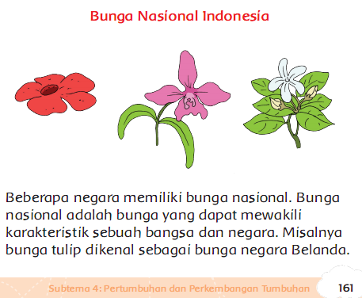  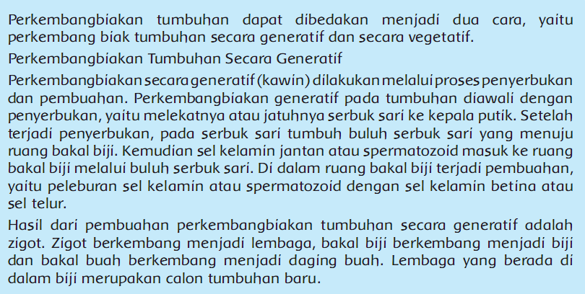  Ayo Berkreasi  - Siswa mengamati berbagai gambar bunga yang ada pada buku.  - Siswa menggunting kertas warna-warni menjadi ukuran yang sangat kecil. Bentuk guntingan sembarang, atau bisa dilakukan dengan cara merobek.  - Siswa berlatih mewarnai gambar bunga dengan potongan kertas warna-warni yang tersedia. (Creativity and Innovation)  - Mewarnai dengan cara menempel potongan kertas pada gambar bunga yang tersedia sampai penuh.  - Penggunaan warna dan peletakaan berbagai warna disesuaikan dengan daya imajinasi siswa masing-masing.  Ayo Berlatih  - Siswa mengingat kembali teknik penyelesaian soal pembagian seperti contoh.Contoh:  Seorang petani memanen bunga mawar. Hasil panennya ada 141 tangkai bunga mawar. Petani akan menyimpan dalam 3 tempat, yang masing-masing memuat tangkai bunga sama banyak.Ditulis dalam bentuk pembagian 141 : 3 = ...  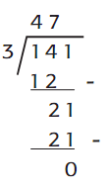  (Critical Thinking and Problem Formulation) | 140  menit
Kegiatan  Penutup | - Siswa mapu mengemukan hasil belajar hari ini  - Guru memberikan penguatan dan kesimpulan  - Siswa diberikan kesempatan berbicara /bertanya dan menambahkan informasi dari siswa lainnya.  - Menyanyikan salah satu lagu daerah untuk menumbuhkan nasionalisme, persatuan, dan toleransi.  - Salam dan do’a penutup di pimpin oleh salah satu siswa. | 15  menit

- PENILAIAN (ASESMEN)
Penilaian terhadap materi ini dapat dilakukan sesuai kebutuhan guru yaitu dari pengamatan sikap, tes pengetahuan dan presentasi unjuk kerja atau hasil karya/projek dengan rubric penilaian.

Mengetahui  Kepala Sekolah,  NIP. | , Juli 2020  Guru Kelas 3  NIP.

LAMPIRAN

Penilaian terhadap proses dan hasil pembelajaran dilakukan oleh guru untuk mengukur tingkat pencapaian kompetensi peserta didik. Hasil penilaian digunakan sebagai bahan penyusunan laporan kemajuan hasil belajar dan memperbaiki proses pembelajaran. Penilaian terhadap materi ini dapat dilakukan sesuai kebutuhan guru yaitu dari pengamatan sikap, tes pengetahuan dan presentasi unjuk kerja atau hasil karya/projek dengan rubric penilaian sebagai berikut.

- Penilaian Sikap
Observasi selama kegiatan berlangsung (Lihat pedoman penilaian sikap).
- Pengetahuan: tes tertulis
- Latihan soal matematika.
Jumlah soal 2.
Nilai = banyaknya jawaban benar × 50
Kunci jawaban
» 484 : 4 = 121
» 224 : 4 = 56
- Penilaian Keterampilan
  - Rubrik Kerajinan Mozaik
No | Kriteria | Baik sekali | Baik | Cukup | Perlu bimbingan
No | Kriteria | 4 | 3 | 2 | 1
1 | Kerapian | Semua bagian  gambar tertutup  oleh potongan  daun dengan  rapi. | Ada satu bagian  gambar yang  tidak tertutup  rapi. | Ada dua sampai  tiga bagian  gambar yang  tidak tertutup  rapi. | Masih belum  mampu  menempel
2 | Kreativitas | Menggunakan 4  jenis atau lebih  warna atau  bentuk daun. | Menggunakan 3  jenis warna atau  jenis daun. | Menggunakan 2  jenis warna atau  jenis daun. | Menggunakan 1  jenis warna atau  jenis daun.

  - Rubrik Menulis Deskripsi Bunga
No | Kriteria | Baik sekali | Baik | Cukup | Perlu bimbingan
No | Kriteria | 4 | 3 | 2 | 1
1 | Penggunaan  huruf besar  dan tanda baca | Menggunakan  huruf besar di  awal kalimat  dan nama  orang, serta  menggunakan  tanda titik di  akhir kalimat. | Terdapat 1-2  kesalahan  dalam  menggunakan  huruf besar dan  tanda titik. | Terdapat lebih  dari 2 kesalahan  dalam  menggunakan  huruf besar dan  tanda titik. | Tidak satu pun  kalimat yang  menggunakan  huruf besar dan  tanda titik.
2 | Kesesuaian isi  laporan yang  ditulis | Seluruh isi teks  yang ditulis  sesuai dengan  isi laporan yang  diminta. | Setengah atau  lebih isi teks  yang ditulis  sesuai dengan  isi laporan yang  diminta. | Kurang dari  setengah isi  teks yang ditulis  sesuai dengan  isi laporan yang  diminta. | Semua isi teks  belum sesuai.
3 | Penulisan | Penulisan kata  sudah tepat. | Terdapat  1-2 kata  yang kurang  tepat dalam  penulisan. | Lebih dari 2 kata  yang kurang  tepat dalam  penulisan. | Semua  kata belum  tepat dalam  penulisan.
4 | Penggunaan  kalimat yang  efektif | Semua kata  menggunakan  kalimat yang  efektif. | Terdapat 1-2  kalimat yang  menggunakan  kalimat kurang  efektif. | Terdapat  lebih dari 2  kalimat yang  menggunakan  kalimat kurang  efektif. | semua kalimat  menggunakan  kalimat kurang  efektif.

Refleksi Guru

